Corona-Plakat

Aufgabe:

Gestaltet ein Informationsplakat (M1 Definition Plakat), das vor der Ansteckungsgefahr mit Corona warnt und die empfohlenen Verhaltensregeln verdeutlicht. Dieses Plakat soll am Eingang der Schule Schülerinnen und Schülern sofort ins Auge fallen und deutlich auf die Regeln hinweisen.

Vorgehensweise:
Nehmt ein DIN A3-Papier und zeichnet das Plakat mit einem Bleistift grob vor.
Folgende Informationen sollen enthalten sein:
Corona-Virus, Achtung Ansteckungsgefahr, Abstand von 1,5 m einhalten, Mundschutz tragen, Hände waschen.
Diese Informationen sollen teilweise als Worte, teilweise durch Symbole vermittelt werden, der Virus sollte dabei auf jeden Fall als Bild / Symbol vorkommen.
Wählt für die Worte eine passende Schriftart, Schriftgröße, etc. (vgl. M2 Schrift und ihre Wirkung), die Aufsehen erregt. Auch ein Mix kann sehr ansprechend sein. Gestaltet die Symbole so einfach und klar wie möglich, damit sie auf Anhieb verstanden werden.
Überlegt, welche Farben die Schrift und die Symbole am besten zur Geltung bringen.
Zeichnet und schneidet dann die einzelnen Buchstaben und Symbole aus farbigem Papier aus und ordnet sie auf dem DIN A3-Papier an. Klebt zuletzt die die Einzelteile auf und radiert Bleistiftspuren.

Beachtet folgende Punkte:
- So wenig Text wie möglich, Symbole sind eingängiger.
- Text und Symbole so groß wie möglich (bessere Sichtbarkeit).
- Buchstaben und Symbole sorgsam vorzeichnen und ausschneiden.
- Farbkontraste steigern die Wirkung.

Kriterien:
- Klarheit / Anschaulichkeit (auf den ersten Blick erkennbar, um was es geht)
- Handwerkliche Qualität
- Blickfang (eye-catcher)

Materialien: weißes oder farbiges DIN A3-Papier als Plakat-Grund, weiteres farbiges Papier, Bleistift, Schere, Klebstoff

Zeitumfang: 2 Doppelstunden

Abgabetermin: 00.00.2020 ein Foto eures Plakates per Mail an (E-Mail-Adresse eintragen)

M1 Definition Plakat

Ein Plakat ist ein mit Schrift und Bild versehener Papierbogen, der an einem öffentlichen Ort sichtbar angebracht wird. Der Sinn eines Plakates ist, vorbeigehenden Menschen eine klare Botschaft zu übermitteln. Deshalb muss ein Plakat erstens so gestaltet sein, dass es die Aufmerksamkeit der Passanten auf sich zieht (engl.: eye catcher = Blickfang) und zweitens soll die Botschaft so klar dargetellt sein, dass der Betrachter diese auf den ersten Blick erfassen kann.

M2 Schrift und ihre Wirkung

Schrifttypen, Groß- und Kleinschreibung, Schriftgröße, Schriftbreite und Schrägschrift
können den Charakter eines Wortes unterstreichen.

Achtung Corona-Virus Ansteckungsgefahr (Schrifttyp: Arial)

Achtung Corona-Virus Ansteckungsgefahr (kursiv)

Achtung Corona-Virus Ansteckungsgefahr (fett)

ACHTUNG CORONA-VIRUS ANSTECKUNGSGEFAHR (Großbuchstaben)

ACHTUNG CORONA-VIRUS ANSTECKUNGSGEFAHR (Großbuchstaben, fett)

Achtung Corona-Virus Ansteckungsgefahr (Schriftgröße 10)

Achtung Corona-Virus Ansteckungsgefahr

Achtung Corona-Virus Ansteckungsgefahr (Schrifttyp: Castellar)

Achtung Corona-Virus Ansteckungsgefahr (Schrifttyp: Forte)

Achtung Corona-Virus Ansteckungsgefahr (Schrifttyp: Vivaldi)

Achtung Corona-Virus Ansteckungsgefahr (Schrifttyp: Imprint MT Shadow)

Achtung Corona-Virus Ansteckungsgefahr (Schrifttyp: Old English Text MT)

Achtung Corona-Virus Ansteckungsgefahr (Schrifttyp: Stencil)

Achtung Corona-Virus Ansteckungsgefahr (Schrifttyp: Times New Roman)

Achtung Corona-Virus Ansteckungsgefahr (Schrifttyp: Courier New)

Beispiele – Corona-Plakat

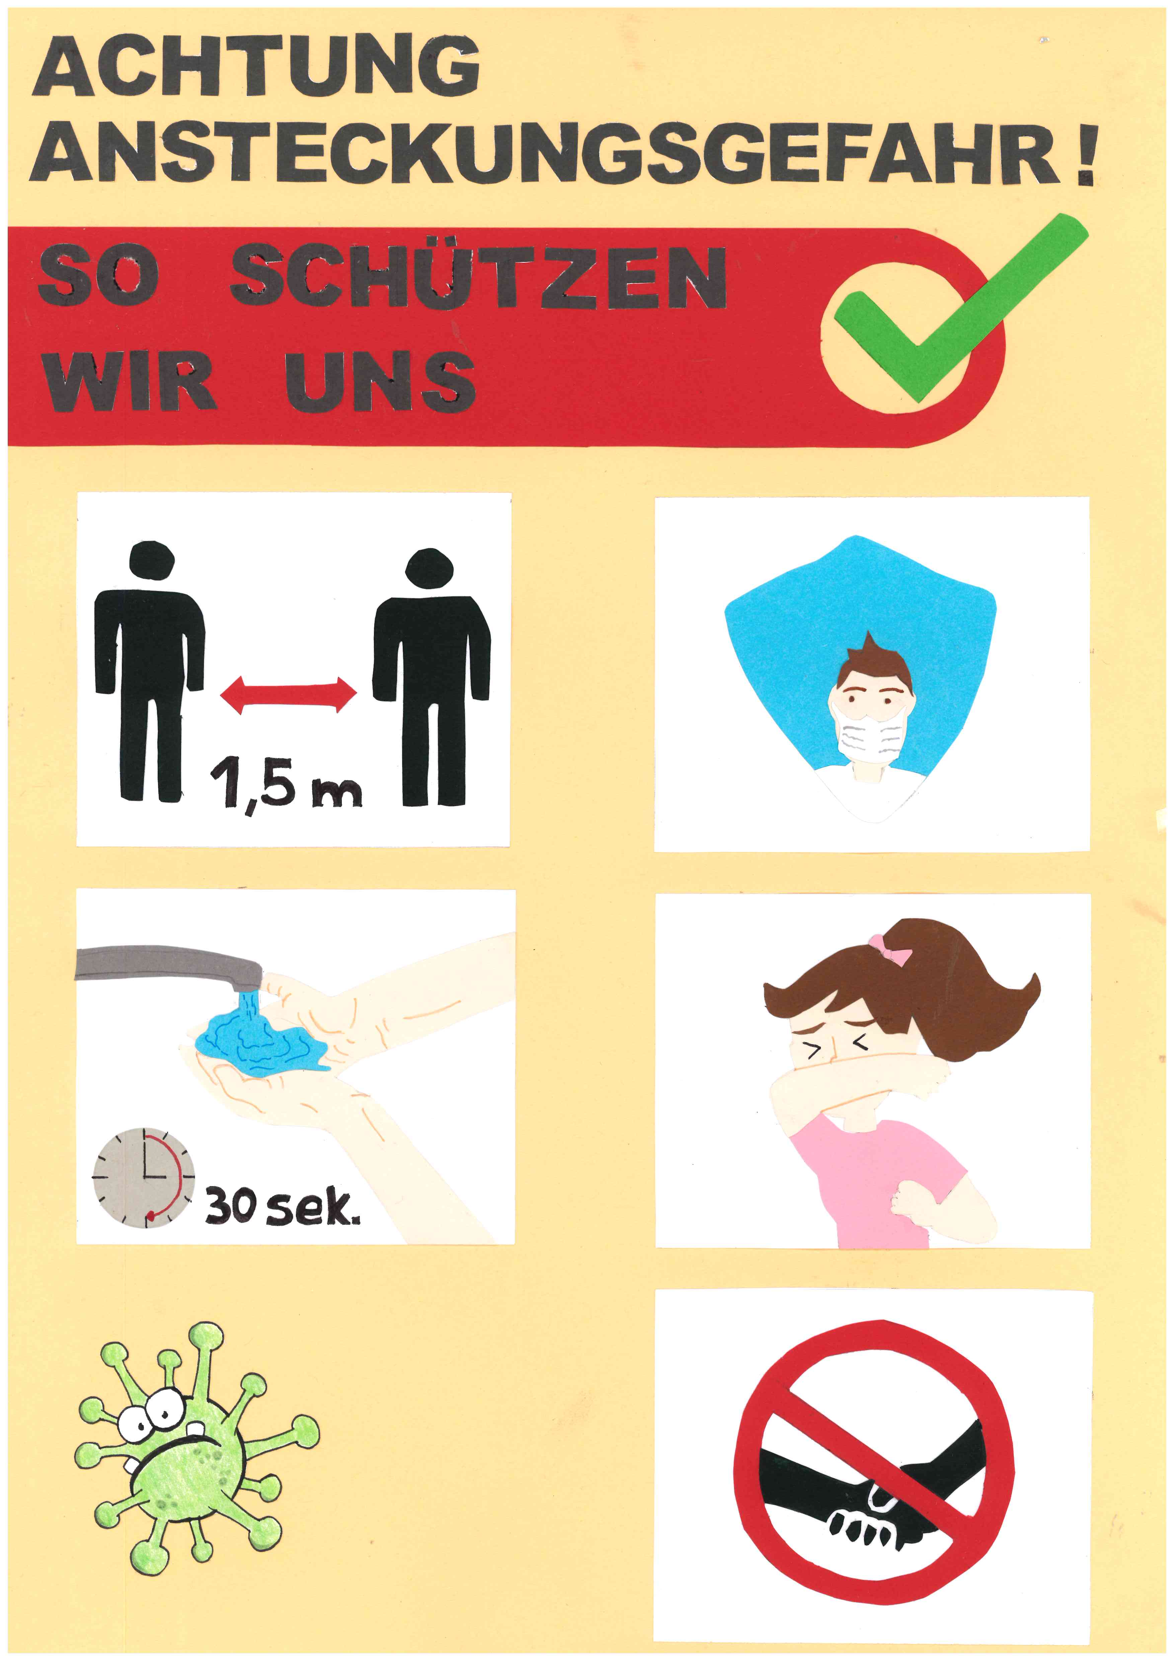
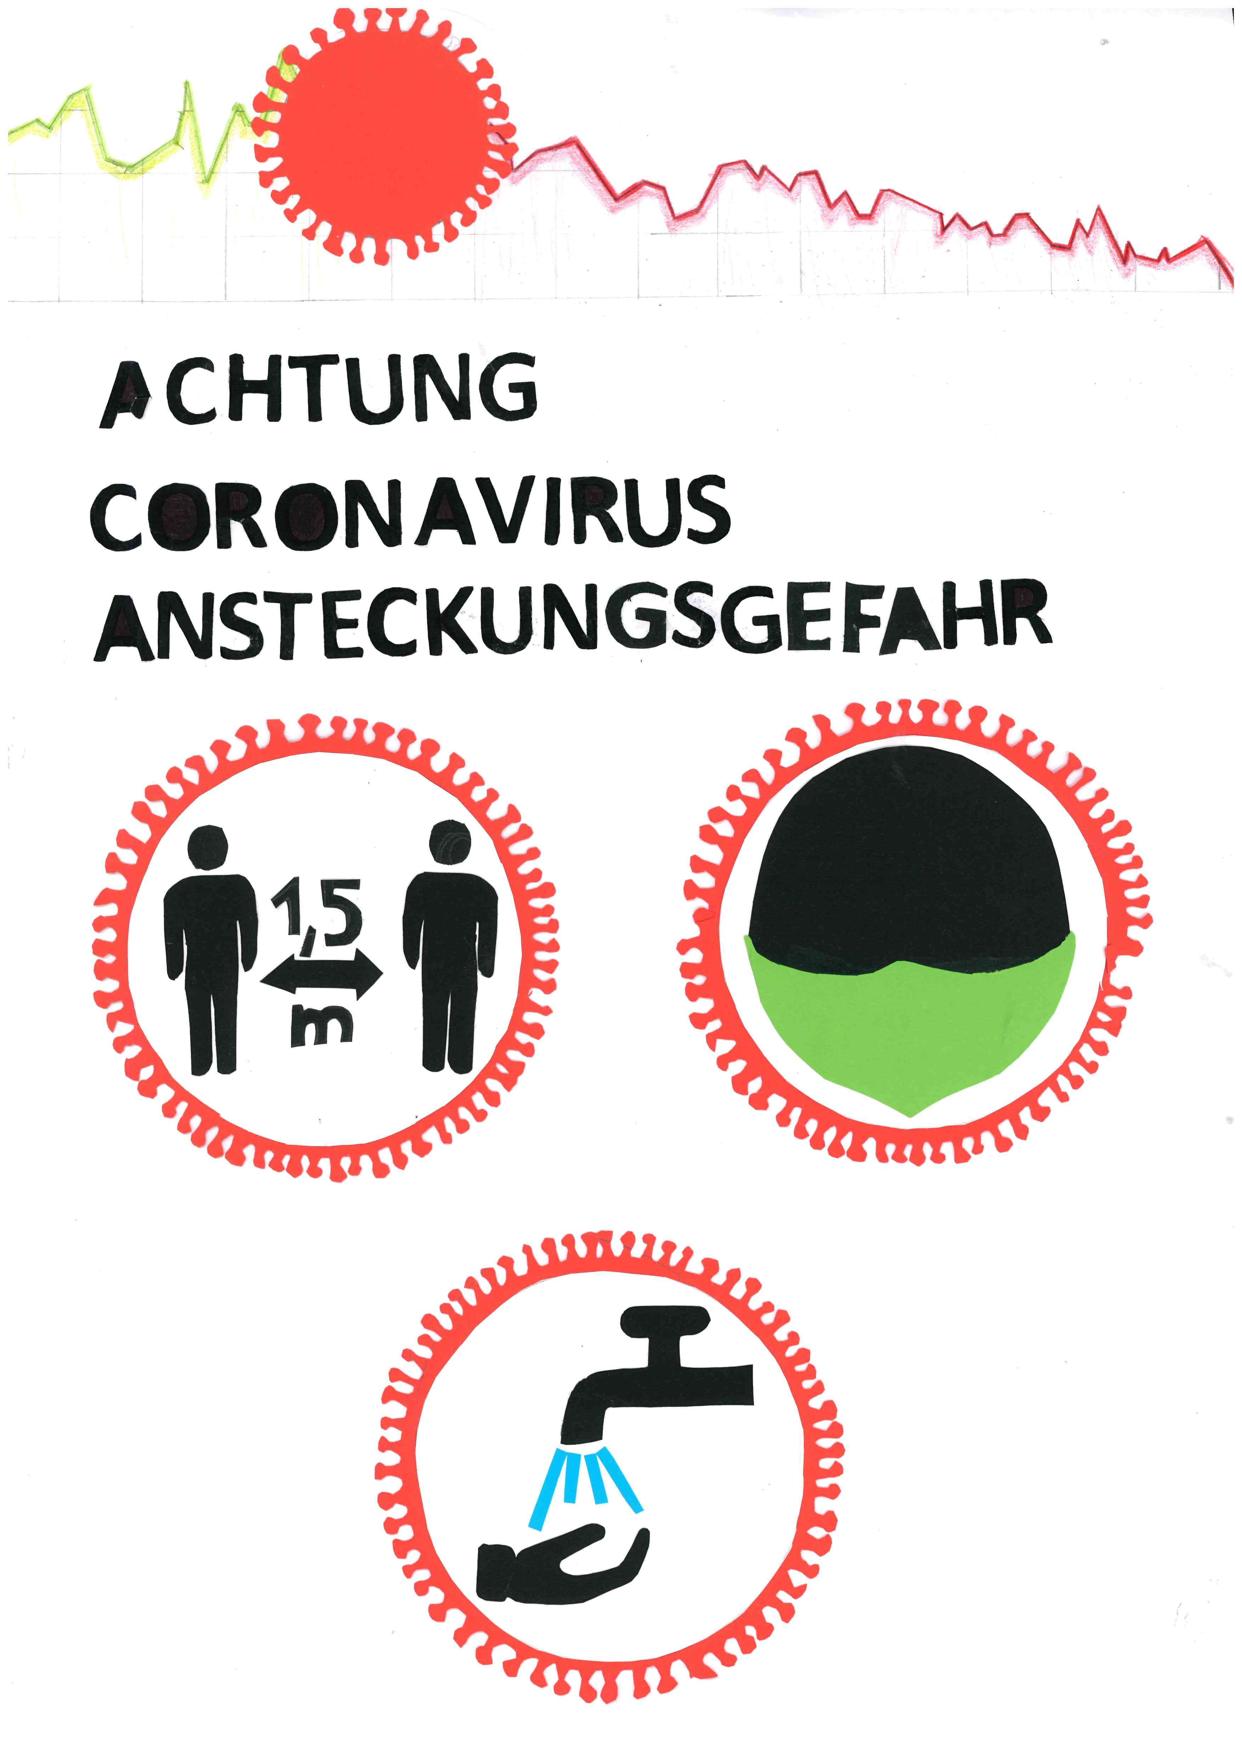

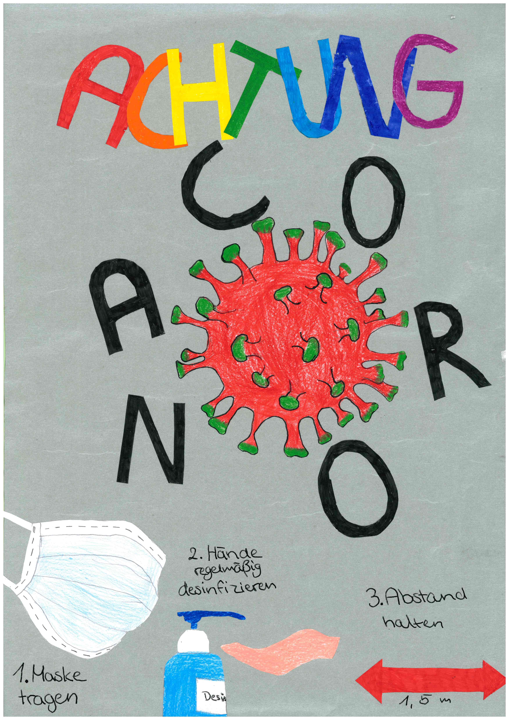
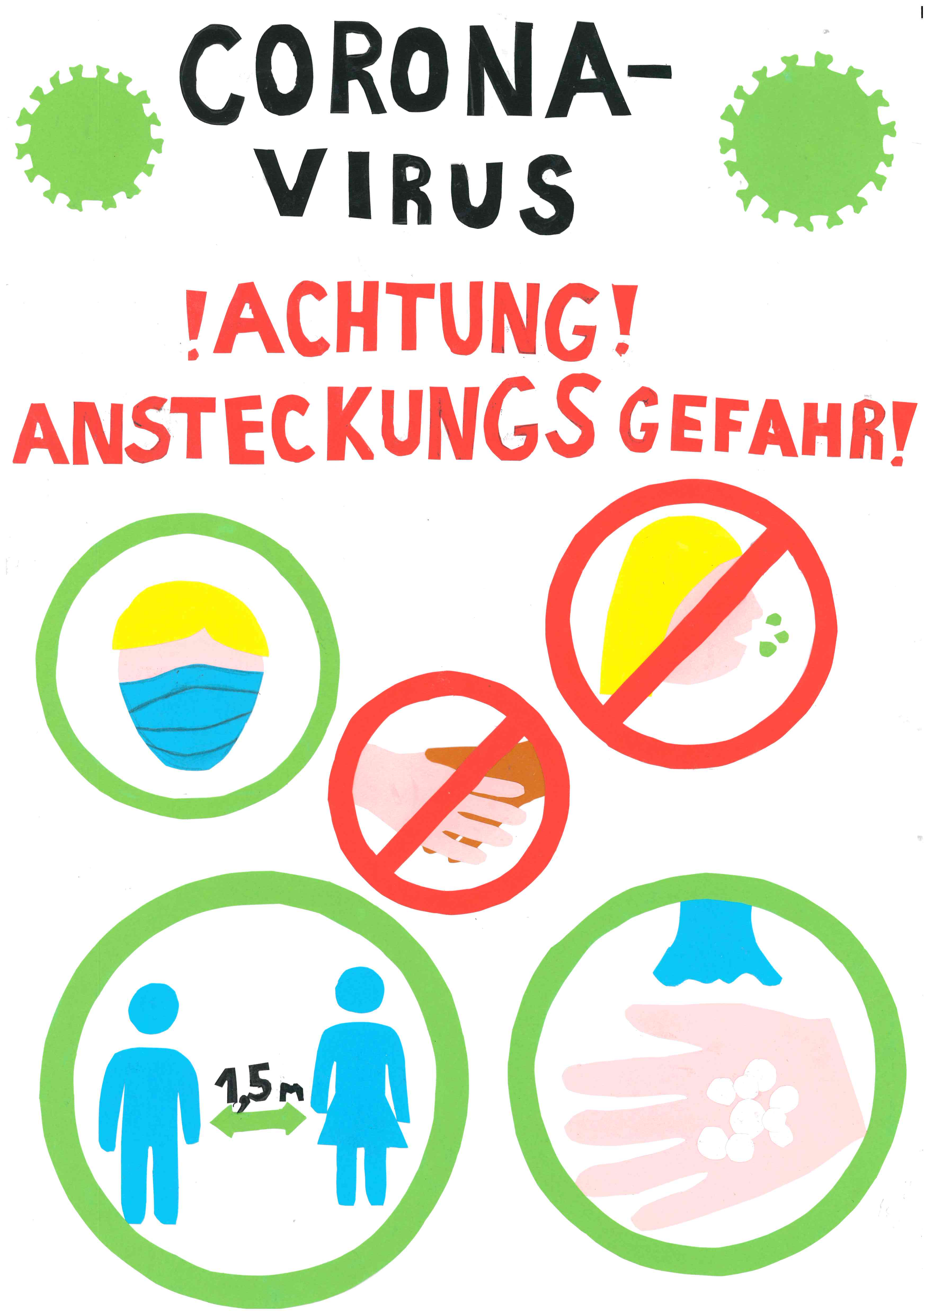

Arbeiten von Schülerinnen und Schülern des FSG-Fellbach

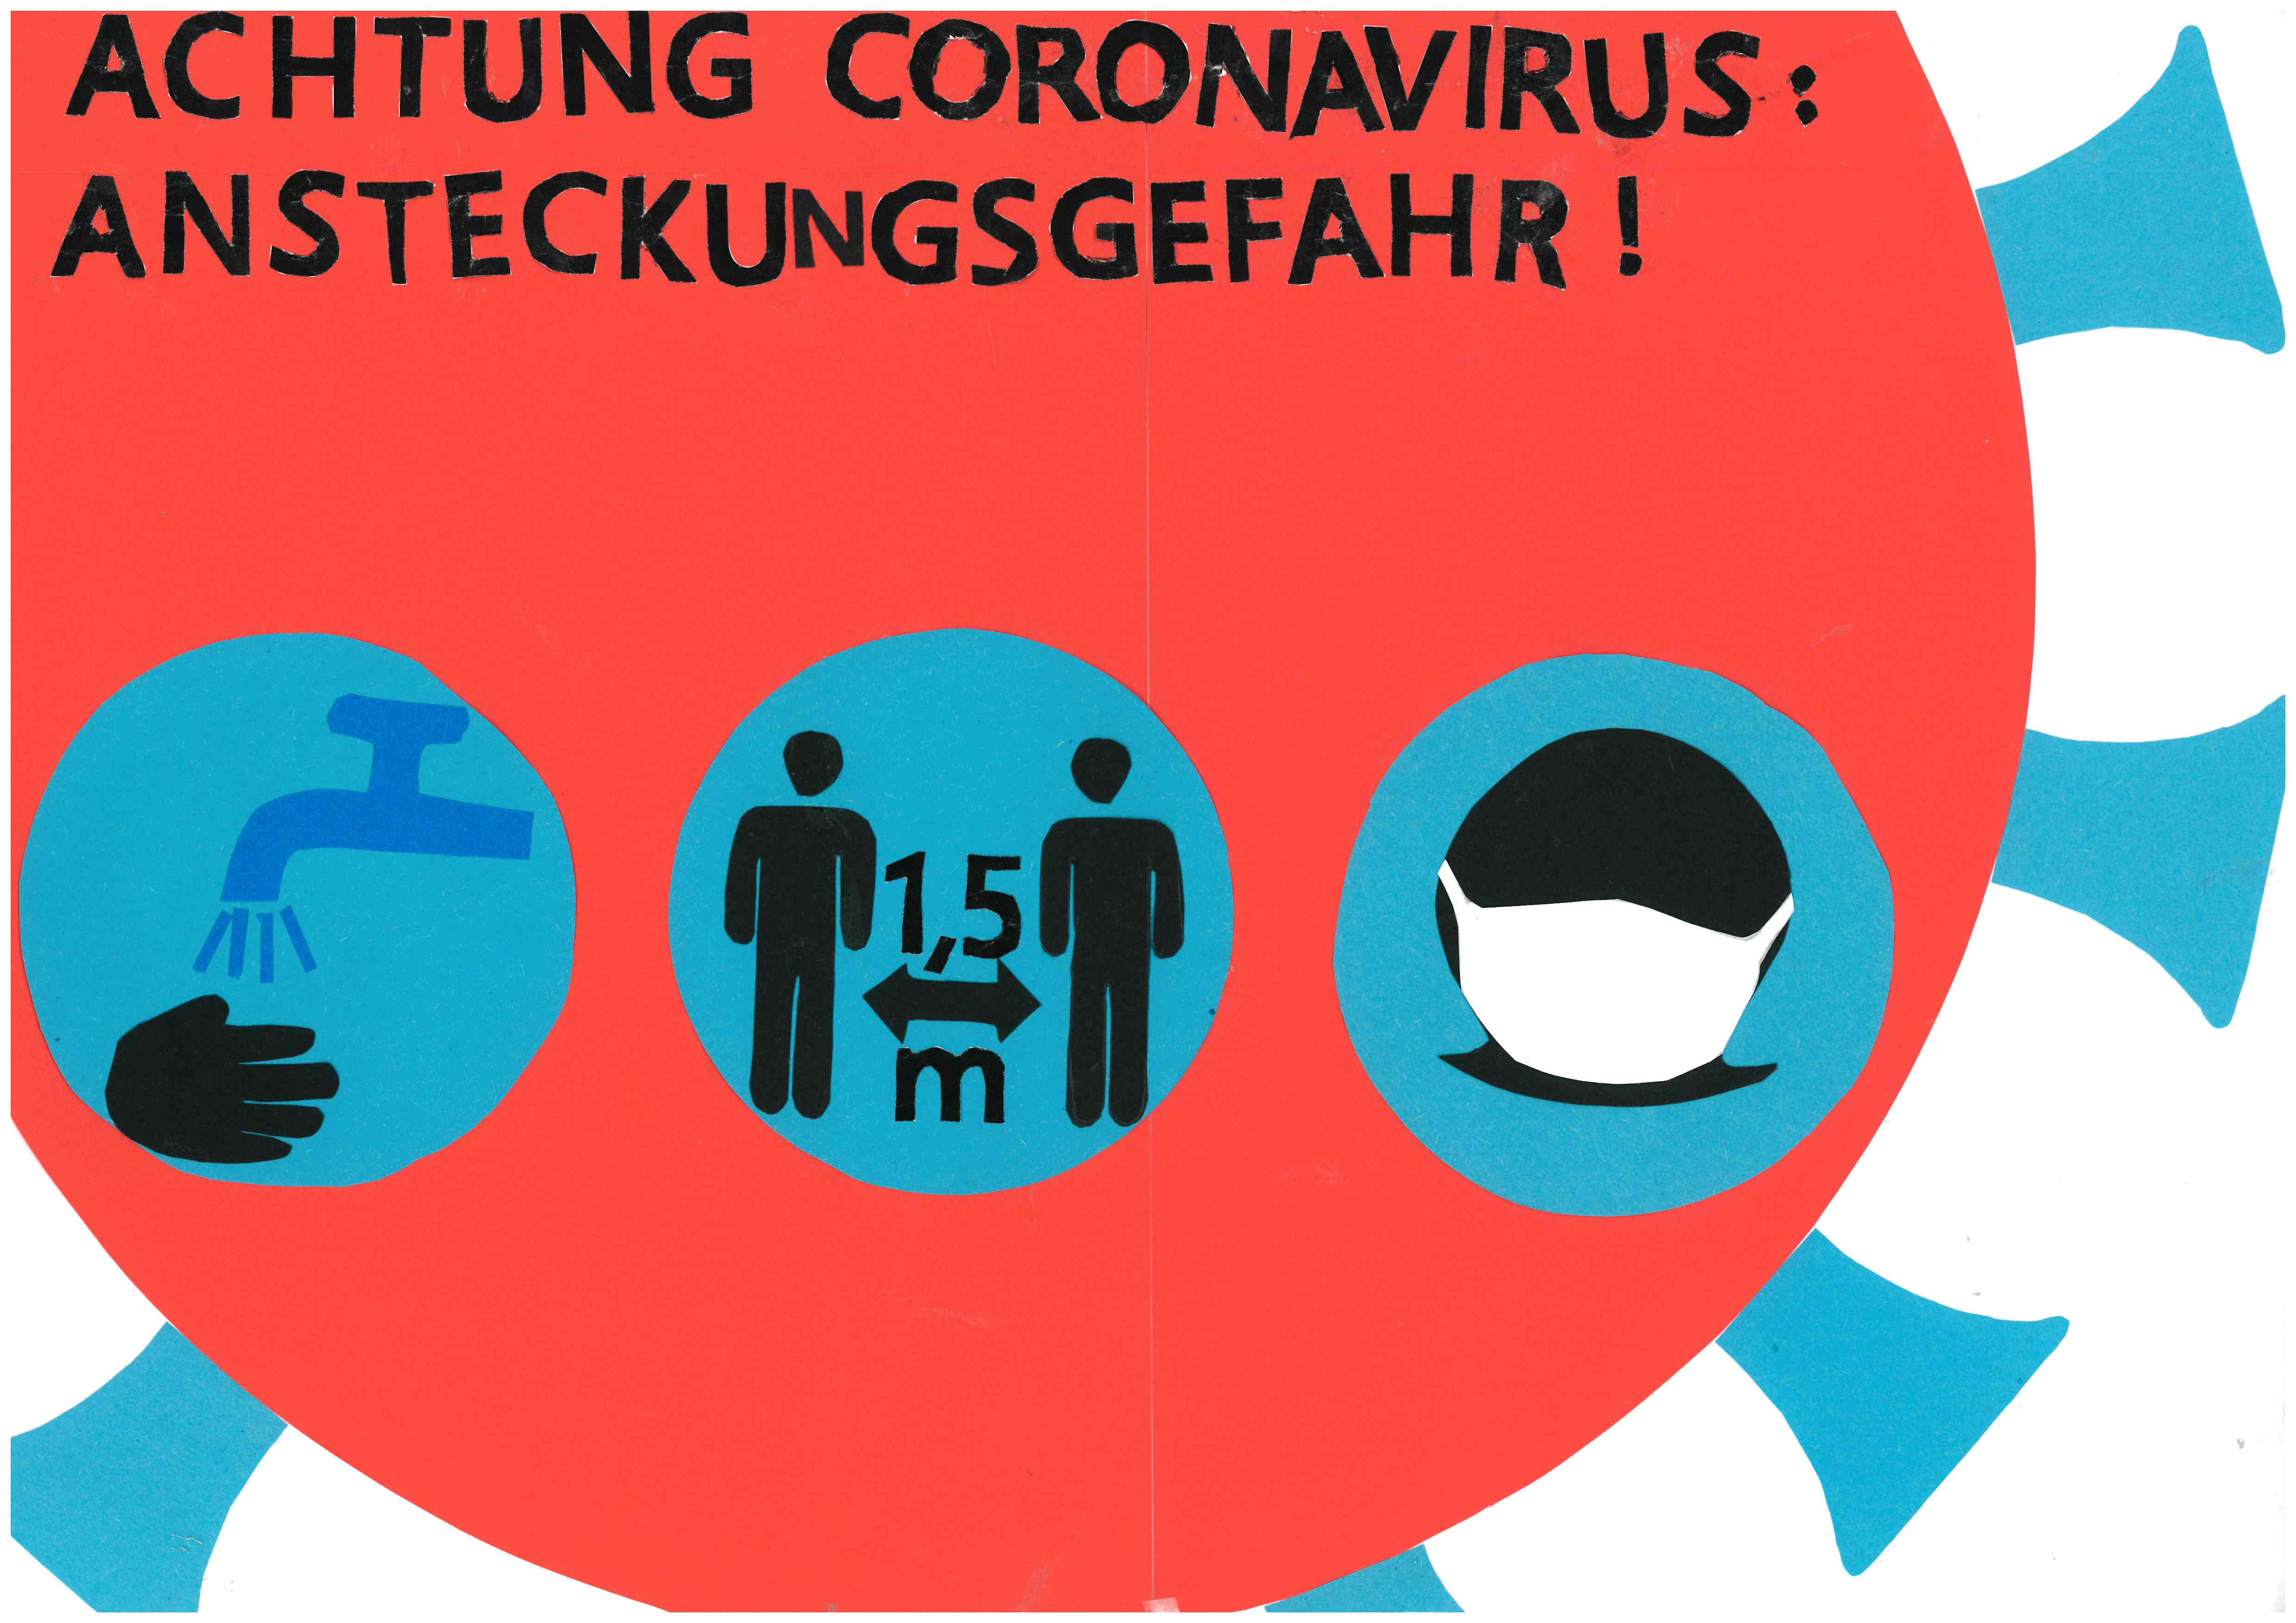

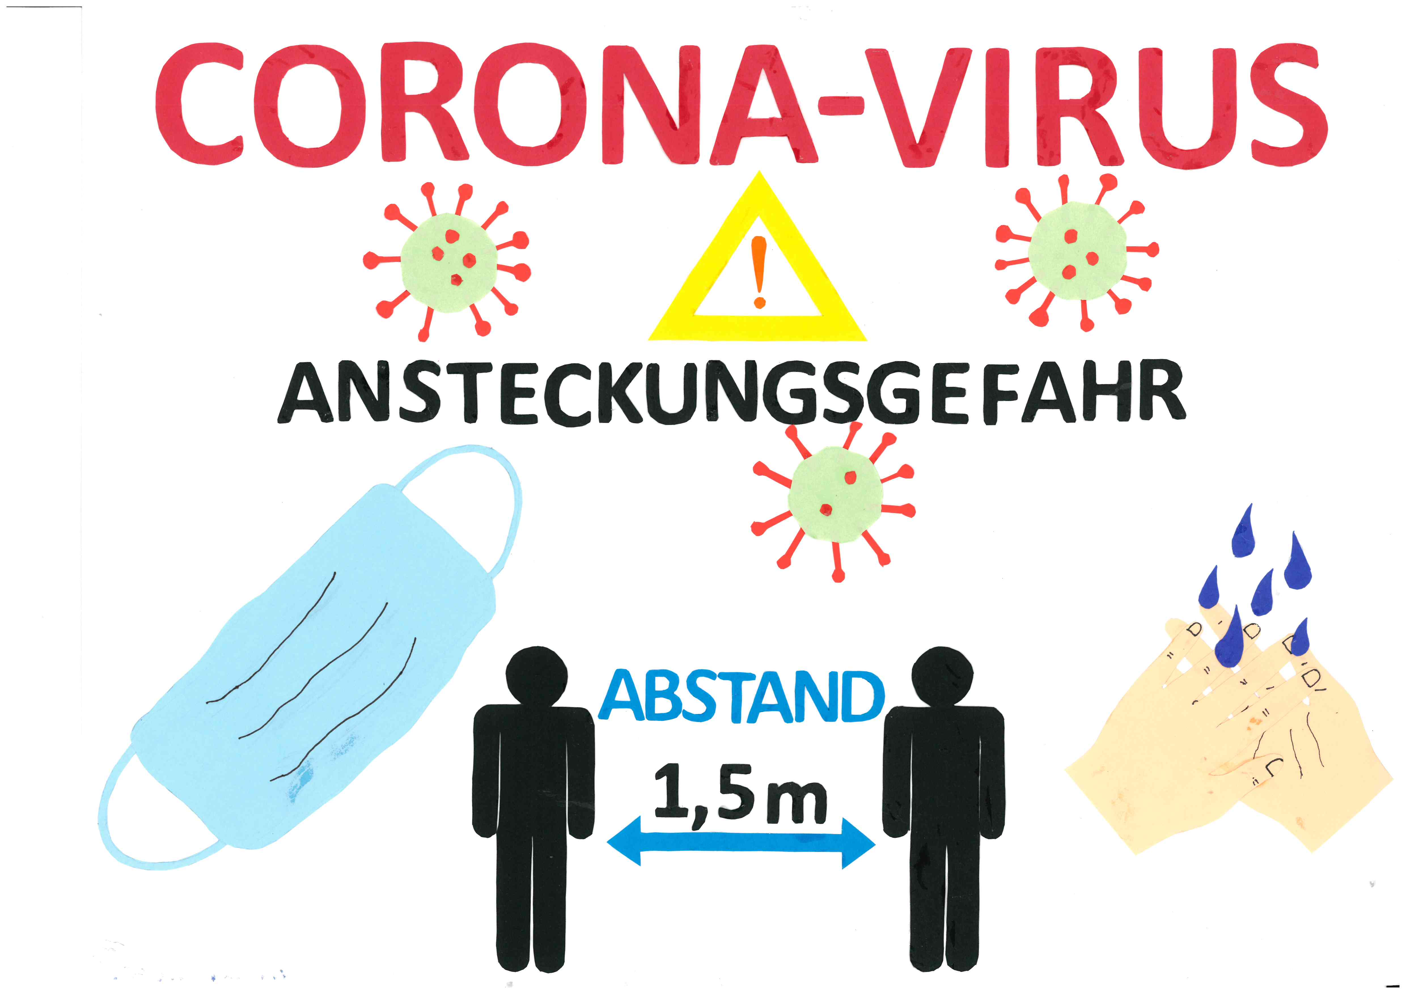

Arbeiten von Schülerinnen und Schülern des FSG-Fellbach

